KT노동조합 최장복 위원장은 7월 12일(수), 호남 지방본부 익산지부 조합원과 함께하는 KT 노동 문화제에 참석해 조합원들과 환담을 나누며 상호 소통하는 시간을 가졌다.

위원장은 이날 익산지부 인근의 한 호프집을 찾아 ‘호프데이’ 행사를 열고 조합원들과 허심탄회한 대화를 주고받는 한편 “대내외적으로 힘든 상황 에서도 고객 서비스 만족을 위해 흔들림 없이 노력해 주시는 조합원들께 감사 드린다”고 밝혔다.

이어 “kt의 경영현황과 관련해 궁금해 하시는 것은 제가 아는 한도 내에서 모두 답변 드리겠다”며 질의응답 시간을 가진 뒤 “오늘 같은 행사를 계기로 조합원들께서 일상의 피로를 달래고 활력을 되찾을 수 있도록 노동조합에서 더욱 노력하겠 다”고 약속했다.
한편 노동조합은 조합원과의 격의 없는 소통을 매개로 현장중심의 조합원 단합 및 단결력 확보를 위한 노동문화제는 순차적으로 개최하고 있다.

상조회사 ㈜다온플랜의 홈페이지 리뉴얼 오픈 기념 이벤트를 다음과 같이 실시합니다

□ 다온플랜 구좌 추가 가입 감사 이벤트

○ 내용 : 구좌 추가 가입하시는 모든 회원에게
치킨세트(3만원 상당) 기프티쇼 지급
○ 참여방법
① www.daonplan.com에 접속하여 다이렉트
서비스 “구좌추가 및 퇴직자 신규가입”을 통해
구좌 추가하여 가입 또는
② 1577-1555 내선 3번을 통해 전화가입

조합원과 함께하는 노동문화제 실시
위원장, 익산지부 문화제 참석해 조합원 격려
[제14 - 449호]
2023년 7월 12일(수)
다온플랜 홈페이지 리뉴얼 기념 이벤트 안내
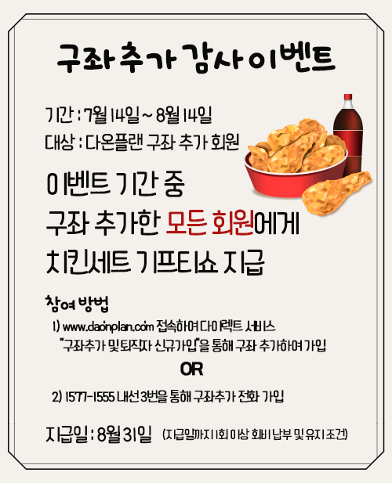
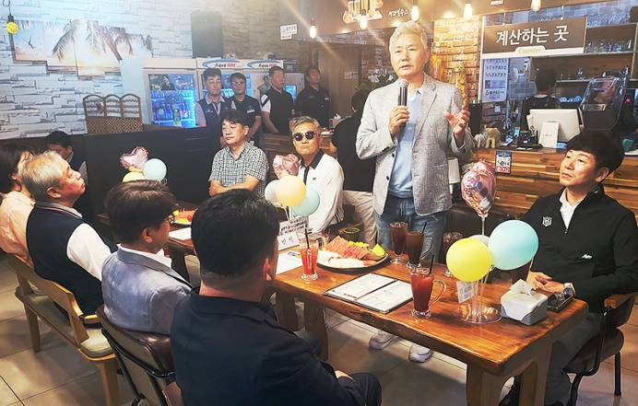
☎문의 : 다온플랜 담당국장 (031-727-2826)

